附件2

UWA联盟助力北京市广播电视局推动

“北京视听零距离”公共服务活动

为适应新视听技术发展趋势，探索新形势下广播电视和网络视听公共服务新模式, 2021年以来，北京市广播电视局组织市区两级广电机构，着力推进新视听公共服务创新，推出“北京视听零距离”品牌活动。活动立足于北京“四个中心”功能定位，提高“四个服务”水平，促进广播电视公共服务提质升级。

为进一步创新做优首都广播电视公共服务，为群众提供更多、更便利的新视听技术体验，2023年，北京市广播电视局和世界超高清视频产业联盟共同在全市范围内积极推进“北京视听零距离”公共服务活动的开展。

1. 遴选视听科技体验场所，并统一挂牌为“新视听空间”，力争将其打造为服务群众、成为广播电视和网络视听公共服务线下承载平台、广电高新技术展示体验基地，综合运用4K/8K超高清、AR/VR、无障碍视听等技术，促进视听新技术、新场景、新体验走进基层、贴近群众，不断提高首都人民群众文化获得感、幸福感、满意度。

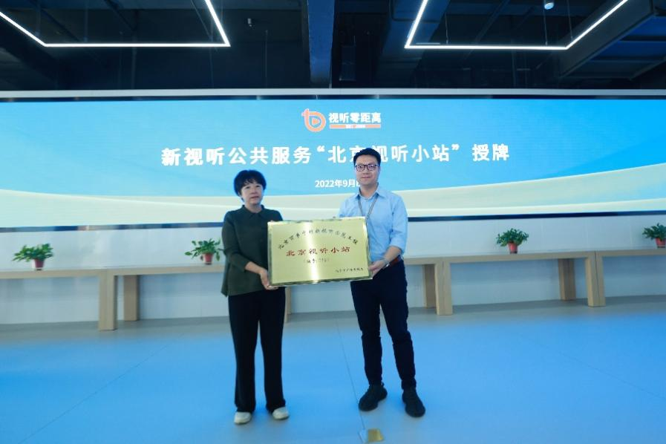

新视听空间（原视听小站）授牌仪式

“新视听空间”基地遴选标准：场所需具有相对独立的物理空间范围，具有较为完善的设施设备，可提供与广播电视和网络视听相关的公共服务、科技体验、特色活动等，向公众或特定人群开放。

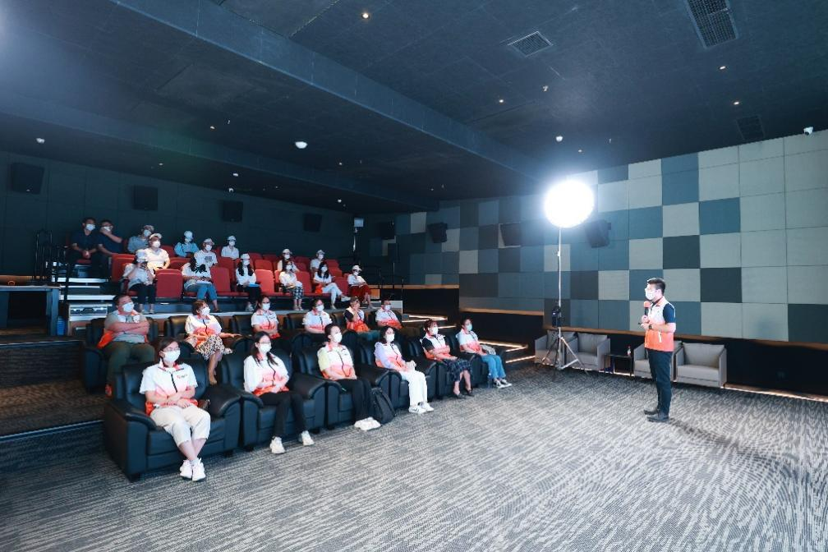

国家广电总局广播电视科学研究院8K体验厅科普体验活动

1. 举办超高清系列专题科普活动，在“新视听空间”体验基地围绕超高清、三维声、视频修复、云转播等新视听技术，面向大众普及新视听科技知识，推动更多优质内容、科技体验、民生服务进社区、进乡村，进一步推动公共服务提质增效，打造具有首都特色的公共服务模式，更好满足人民对美好视听生活的新期待。

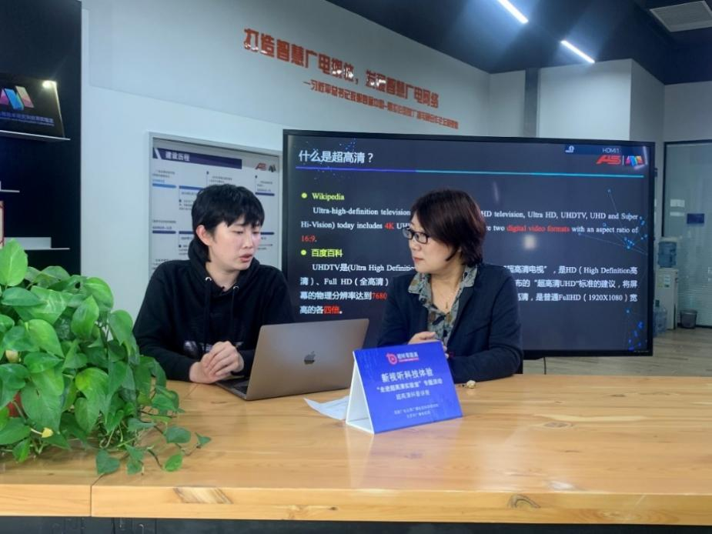

国家广播电视总局广播电视科学研究院工程师刚睿鹏

线上开展 “超高清技术”科普讲座

现诚邀可在北京提供体验基地的会员单位积极报名参与活动。对于“新视听空间”基地挂牌站点，北京市广播电视局将在政府扶持、内容供给、技术支撑、宣传推介、评优评奖、资源投入等方面予以支持。

报名即日开始，截止时间为2023年5月12日。

联系人：韩璐

电话：13269636299

邮箱：hanlu@theuwa.com

点击阅读全文，获得国家广播电视总局活动报道：

<http://www.nrta.gov.cn/art/2022/9/14/art_3622_61892.html>